Drehrichtung der Drehscheibe in TrainController
Im TrainController ist es sehr komfortabel, die Drehscheibe in einen automatischen Betrieb einzubetten.
Man kann die Drehscheibe aber auch sehr gut in manuelle Abläufe einbinden. Dabei kann man die Drehrichtung der Drehscheibe mit der Maustaste beeinflussen. Während im Automatik-Modus die Drehscheibe über den kürzesten Weg gesteuert wird bzw. über die Richtung der Lok, wie sie eingestellt werden soll, kann man im manuellen Modus die Drehrichtung selbst wählen.
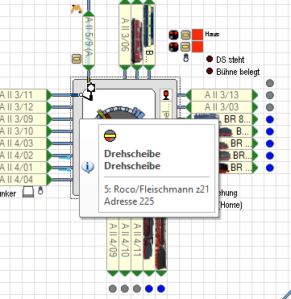
Entscheidend ist dabei, mit welcher Maustaste man das Gleis anklickt, wohin die Drehscheibe fahren soll.
- Klicke ich eine Gleisauswahl mit der rechten Maustaste an, dann fährt die Bühne der Drehscheibe immer gegen den Uhrzeigersinn, egal ob es der kürzeste oder längste Weg ist.
- Klicke ich eine Gleisauswahl mit der linken Maustaste an, dann fährt die Bühne der Drehscheibe immer im Uhrzeigersinn, egal ob es der kürzeste oder längste Weg ist.
Ist doch ein tolles Feature, das man aber auch erstmal wissen muss ;)

Video
https://youtu.be/ogUKxYELzZQ

